Муниципальное общеобразовательное учреждение
Перхушковская основная общеобразовательная школа

Числа от 1 до 5

УМК «Школа России»

подготовила
учитель начальных классов
Шарина Елена Евгеньевна

2011

Тема: «Числа от 1 до 5. Состав числа 5 из двух слагаемых».
Цели: систематизировать знания детей о числах 1-5, их составе; закрепить написание цифр, навыки счёта в пределах 5, сравнение чисел с помощью составления пар, сложение и вычитание на числовом отрезке; развивать математические способности, смекалку, логическое мышление.
Оборудование: изображение Смешариков (Крош, Ёжик, Совунья, Пин, Копатыч, Нюша).
Ход урока.
Этапы  урока | Деятельность учителя и детей
I. Организационный момент. | Внимание! Проверь, дружок,  Готов ли ты начать урок.  Всё ль на месте, всё ль в порядке –  Ручка, книжка и тетрадки.  Дети проверяют, готово ли их учебное место к работе.
Сообщение темы и  цели урока. |   - Сегодня к нам в гости пришёл КРОШ. Он хочет пригласить нас в гости к своим друзьям Смешарикам. Им нужна наша помощь – наши знания по математике. Поможем друзьям – Смешарикам? Заодно мы себя проверим, чему мы научились.
II. Актуализация раннее изученного. | - К первому мы отправимся к ЁЖИКУ. Вы, наверное, знаете, что он любит выращивать кактусы. Он пронумеровал все цветочные горшки, но не может расставить их по порядку. Помогите найти место каждому горшку.    2  3  9  5  7  - Сколько цветочных горшков у Ёжика? (10)  1  8  4  6  10
- Давайте покажем Ёжику, что мы умеем считать не только от 1 до 10, но и от 10 до 1.
- Посчитайте до 10 (прямой счёт); обратный счёт – от 10 до 1. (Дети считают).
- Назовите число, следующее за числом 9. (8)
- Назовите предыдущее число 7. (6)
- Какое число стоит между 4 и 6? (5)
- Какое число стоит справа от числа 3, слева от 7? (4, 6)
- Назовите соседей числа 5. (4 и 6)

- А теперь мы отправимся к КОПАТЫЧУ. Но чтобы к нему дойти, нужно пройти через поле. Как и любой медведь, Копатыч любит мёд и расставил улья для своих пчел. Давайте скорее разместим пчёлок в свои домики, чтобы они нас не покусали. Вспомним состав чисел.

2
4
1
3
2
1
1
3
2



Дети по очереди подходят к доске и заселяют пчёл в домики.
- А вот и Лосяш, он ведёт подсчёт своему урожаю. Давайте поможем ему его сосчитать. Слушайте внимательно:
Лосяш по лесу шёл
На обед грибы нашёл.
Два под берёзой,

Два под осиной.

Сколько их будет
В плетёной корзине? (4)
2
2
3
2
3
1
Физминутка. | 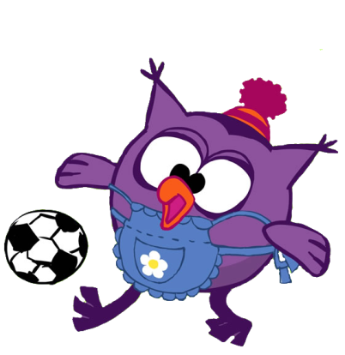  - Совунья очень любит заниматься спортом и хочет поиграть с нами.  Если я скажу «КРОШ» - вы прыгаете как зайчики.  «Совунья» - машем руками, как крыльями.  «Копатыч» - перешагиваем с ногу на ногу.  «Ёжик» - сворачиваемся клубочком.
III. Закрепление. | - У Совуньи тоже к нам просьба. Она просит нас заселить домик на с. учебника 34. В этом нам поможет рисунок с девочками.  Работа в учебнике: с. 34 №1.  №2: рассмотри рисунки и записи слева и справа от него. Заполни пропуски.  Дети самостоятельно заполняют пропуски в учебнике. Проверка фронтальная.  - Чем записи слева отличаются от записей справа?  - Какой математический знак используется при сложении чисел? (плюс)  А при вычитании? (минус)  - БАРАШ к нашему приходу сочинил стихи, но не обычные, а математические. Весёлые стихи-задачи, которые мы постараемся решить. Приготовьте веер цифр.  1. Шесть весёлых медвежат  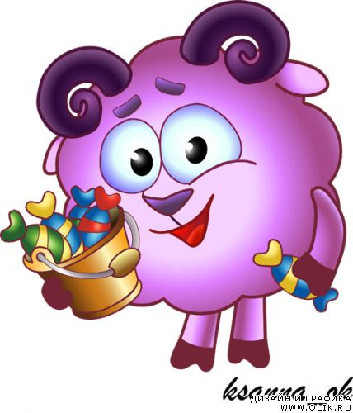  За малиной в лес спешат.  Но один малыш устал,  От товарищей отстал.  А теперь ответ найди:  Сколько мишек впереди? (5)  2. У стены стоят кадушки,  В каждой ровно по лягушке.  Если было пять кадушек.  Сколько было в них лягушек? (5)  3. Две мышки проникли в квартиру,  Решили попробовать сыру.  Тут следом явились – подружки  Три сереньких мышки-норушки.  Кот спал в это время на крыше,  Про этот не ведая пир,  А ну, сосчитай, сколько мышек  Съели оставшийся сыр? (5)  - Что объединяет все эти задачи? (Ответ у всех задач 5)
IV. Итог урока. | - Сегодня мы побывали не у всех Смешариков, а только у тех, кому понадобилась наша помощь.  - Какие знания по математике нам сегодня пригодились? (Счёт в пределах 10; состав чисел 2,3,4)
V. Домашнее задание: | Повторить счёт от 1 до 10.
VI. Рефлексия: | - Крош хочет вас отблагодарить за помощь и подарить вам «маленькие шарики».  - Если вам понравился урок, у вас всё получилось и у вас хорошее настроение – дорисуйте шарику УЛЫБКУ. И тогда у вас будет свой СМЕШАРИК  - А если урок не понравился и у вас плохое настроение – нарисуйте грустные губки. Когда-нибудь и ваш шарик станет Смешариком.  Дети рисуют грустного или весёлого Смешарика).  - Всем спасибо за урок.

Используемые источники:
- Дмитриева О. И., Мокрушина О. А. Поурочные разработки по математике к учебному комплекту М. И. Моро и др.: 1 класс. М.: ВАКО, 2009, 512 с. (В помощь школьному учителю).
- Моро М. И., Бантова М. А., Бельтюкова Г. В., Волкова С. И., Степанова С. В. Математика. Учебник для 1 класса начальной школы, в двух частях. Часть 1. М.: Просвещение, 2010, 80 с.
- http://images.yandex.ru – картинки.

